Письмо неизвестному солдату

С Днем Победы!
Полеваяпочта 1941-1945
9 Мая

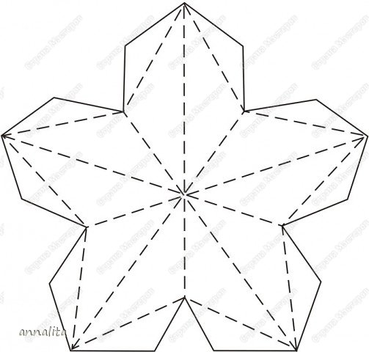

Дорогие ветераны!

В этот день, памятный и для всех Вас, и для нас, ваших детей, внуков и правнуков, хочется еще раз выразить вам огромную благодарность и низкий поклон за то, что Вы, не щадя своей жизни и своего здоровья, отстояли нашу Родину и не дали её на растерзание фашистам. Ваша заслуга будет в памяти всех, кто живёт на этой земле.

Забудьте о заботах и о бедах,
Которые пришлось Вам испытать.
Сегодня лучший праздник – День Победы!
Его мы будем вместе отмечать.

Желаем Вам здоровья и покоя.
Чтобы жилось легко и хорошо.
И каждый день и час прожить с любовью,
Чтобы каждый молодость нашел!

Письмо неизвестному солдату!
Здравствуй, герой! Да, именно герой, ведь каждый, прошедший через огонь войны, является ГЕРОЕМ! Мы, дети 21 века, с великой благодарностью чтим память о Вас, о Вашем подвиге! Ведь Вы подарили нам МИР!
Порою ценою своей жизни Вы завоевали нам свободу и подарили счастливое детство.
Спасибо тебе, солдат, за мою жизнь, за мирное небо, за ПОБЕДУ!!!
Твой благодарный потомок

